BÀI 5
QUẢN LÝ HỒ SƠ BỆNH ÁN CỦA BỆNH NHÂN
- Mô tả
Một bệnh viện đa khoa quốc tế cần xây dựng phần mềm quản lý bệnh án, dưới đây là thông tin mô tả.
Bệnh nhân lần đầu tiên khám bệnh tại bệnh viện được phát phiếu đăng ký khám bệnh và theo dõi sức khỏe thường xuyên của bệnh viện. Bệnh nhân cần đóng một lệ phí hằng năm cho việc quản lý và khám định kỳ.
Thông tin phiếu đăng ký bao gồm: Họ tên, địa chỉ, ngày sinh, điện thoại liên lạc và một ảnh chụp 3x4… Nhờ thông tin của phiếu đăng ký này và lệ phí đóng một năm, bệnh nhân được phát hồ sơ bệnh án. Thông tin hồ sơ bệnh án bao gồm: Trang bìa ghi Mã hồ sơ để phân biệt các bệnh nhân khác nhau và các thông tin từ phiếu đăng ký. Các trang sau ghi nhận phiếu khám bệnh, thông tin ghi nhận bao gồm: Ngày giờ khám, bác sĩ khám, khoa điều trị, triệu chứng (Nhức đầu, thân nhiệt, huyết áp…), toa thuốc điều trị cho triệu chứng trên và các xét nghiệm cần thiết. Tất cả thông tin trên được phòng chăm sóc và theo dõi khách hàng ghi nhận lại trên máy tính sau khi bệnh nhân làm thủ tục xuất viện và thanh toán viện phí. Thông tin này tiện cho việc theo dõi diễn biến của bệnh, phản ứng phụ do thuốc gây ra cũng như hiệu quả của việc điều trị và trách nhiệm của bác sĩ trong các đợt điều trị.
Mỗi khi bệnh nhân khám bệnh lần sau có thể mang hồ sơ bệnh án theo hoặc chỉ cần báo mã hồ sơ (hoặc các thông tin tìm kiếm khác để lấy ra hồ sơ trong máy tính). Các bác sĩ điều trị lần này có thể biết được lý lịch bệnh án và sức khỏe của bệnh nhân để đưa ra cách điều trị thích hợp nhất.
Các bệnh nhân có hồ sơ bệnh án ngoài việc điều trị bệnh còn có quyền lợi khám sức khỏe định kỳ theo quý mà không phải đóng tiền. Bệnh nhân có thể gọi đến phòng chăm sóc khách hàng để có cuộc hẹn chính xác ngày giờ khám phù hợp với thời gian rảnh của mình. Thông tin các đợt khám sức khỏe cũng được ghi nhận như một lần điều trị nhưng không có bệnh hoặc phát hiện mầm bệnh sớm nhất để phục vụ khách hàng hiệu quả nhất.
- Phân tích nghiệp vụ
- Đăng ký bệnh nhân: Bệnh nhân lần đầu đến khám phải cung cấp thông tin cá nhân như họ tên, ngày sinh, địa chỉ, số điện thoại và ảnh 3x4.
- Quản lý lệ phí năm: Bệnh nhân đóng lệ phí hằng năm để được cấp hồ sơ bệnh án và hưởng quyền lợi khám định kỳ.
- Quản lý hồ sơ bệnh án: Lưu trữ thông tin bệnh nhân, lịch sử khám chữa bệnh và quá trình điều trị. Mỗi hồ sơ có một mã riêng để tra cứu.
- Khám bệnh: Bác sĩ kiểm tra tình trạng sức khỏe, ghi nhận triệu chứng, chẩn đoán và đưa ra phương pháp điều trị.
- Xét nghiệm: Bác sĩ chỉ định xét nghiệm khi cần thiết, kết quả được lưu vào hồ sơ để hỗ trợ chẩn đoán.
- Toa thuốc: Bác sĩ kê toa thuốc phù hợp với tình trạng bệnh, thông tin toa thuốc được liên kết với phiếu khám.
- Lịch khám định kỳ: Bệnh nhân có hồ sơ bệnh án được khám sức khỏe miễn phí theo quý và có thể đặt lịch qua phòng chăm sóc khách hàng.
- Hoàn tất đợt điều trị: Sau khi bệnh nhân thanh toán viện phí và hoàn tất thủ tục ra viện, nhân viên cập nhật thông tin điều trị vào hồ sơ bệnh án để phục vụ các lần khám sau.
- Câu hỏi
- Hãy xác định các Class cùng các thuộc tính, phương thức tương ứng. Chỉ định ID cho thuộc tính của từng Class.
STT | Class | ID | Thuộc tính | Phương thức
1 | BenhNhan (Bệnh nhân) | MaBN | HoTen, NgaySinh, DiaChi, SoDienThoai, Anh3x4 | DangKy(), CapNhatThongTin(), TraCuuHoSo()
2 | DangKyKhamBenh (Đăng ký khám bệnh) | MaDK | MaBN, NgayDangKy, LoaiDangKy, TrangThai | TaoDangKy(), CapNhatDangKy(), HuyDangKy()
3 | LePhiNam (Lệ phí năm) | MaLePhi | MaBN, NamDong, SoTien, NgayDong, TrangThai | TinhLePhi(), ThanhToan(), KiemTraTrangThai()
4 | HoSoBenhAn (Hồ sơ bệnh án) | MaHoSo | MaBN, NgayLap, LichSuKham | TaoHoSo(), CapNhatHoSo(), TraCuuHoSo()
5 | Khoa (Khoa điều trị) | MaKhoa | TenKhoa, MoTa, ViTri, SoDienThoai | ThemKhoa(), CapNhatKhoa(), TimKiemKhoa()
6 | BacSi (Bác sĩ) | MaBS | MaKhoa, HoTen, ChuyenKhoa, SoDienThoai | KhamBenh(), ChiDinhXetNghiem(), LapToaThuoc()
7 | PhieuKham (Phiếu khám bệnh) | MaPhieuKham | MaHoSo, MaBS, MaKhoa, MaDK, NgayGioKham, TrieuChung, ChanDoan | TaoPhieuKham(), CapNhatKetQua(), XemPhieuKham()
8 | XetNghiem (Xét nghiệm) | MaXN | MaPhieuKham, TenXetNghiem, NgayXN, KetQua | TaoPhieuXN(), CapNhatKetQua(), XemKetQua()
9 | ToaThuoc (Toa thuốc) | MaToa | MaPhieuKham, NgayKeToa, LoiDan | LapToaThuoc(), CapNhatToaThuoc(), XemToaThuoc()
10 | Thuoc (Thuốc) | MaThuoc | TenThuoc, DonViTinh, CongDung | ThemThuoc(), SuaThuoc(), TimKiemThuoc()
11 | ChiTietToaThuoc (Chi tiết toa thuốc) | MaCTToa | MaToa, MaThuoc, SoLuong, LieuDung, CachDung | ThemChiTiet(), SuaChiTiet(), XoaChiTiet()
12 | LichKhamDinhKy (Lịch khám định kỳ) | MaLich | MaBN, NgayGioHen, TrangThai | DatLich(), DoiLich(), HuyLich()
13 | ThanhToanVienPhi (Thanh toán viện phí) | MaThanhToan | MaPhieuKham, SoTien, NgayThanhToan, TrangThai | TinhVienPhi(), ThanhToan(), XacNhanThanhToan()

2) Tìm mối liên kết giữa các Class. Dùng StarUML vẽ Class Diagram, chú ý các ký hiệu thích hợp cùng bản số tương ứng (nếu có).
STT | Class 1 | Class 2 | Bản số
1 | BenhNhan | DangKyKhamBenh | 1 – 0..*
2 | BenhNhan | LePhiNam | 1 – 0..*
3 | BenhNhan | HoSoBenhAn | 1 – 0..1
4 | BenhNhan | LichKhamDinhKy | 1 – 0..*
5 | DangKyKhamBenh | PhieuKham | 1 – 0..1
6 | Khoa | BacSi | 1 – 0..*
7 | Khoa | PhieuKham | 1 – 0..*
8 | BacSi | PhieuKham | 1 – 0..*
9 | HoSoBenhAn | PhieuKham | 1 – 0..*
10 | PhieuKham | XetNghiem | 1 – 0..*
11 | PhieuKham | ToaThuoc | 1 – 0..1
12 | ToaThuoc | ChiTietToaThuoc | 1 – 1..*
13 | Thuoc | ChiTietToaThuoc | 1 – 0..*
14 | PhieuKham | ThanhToanVienPhi | 1 – 0..1
Class Diagram
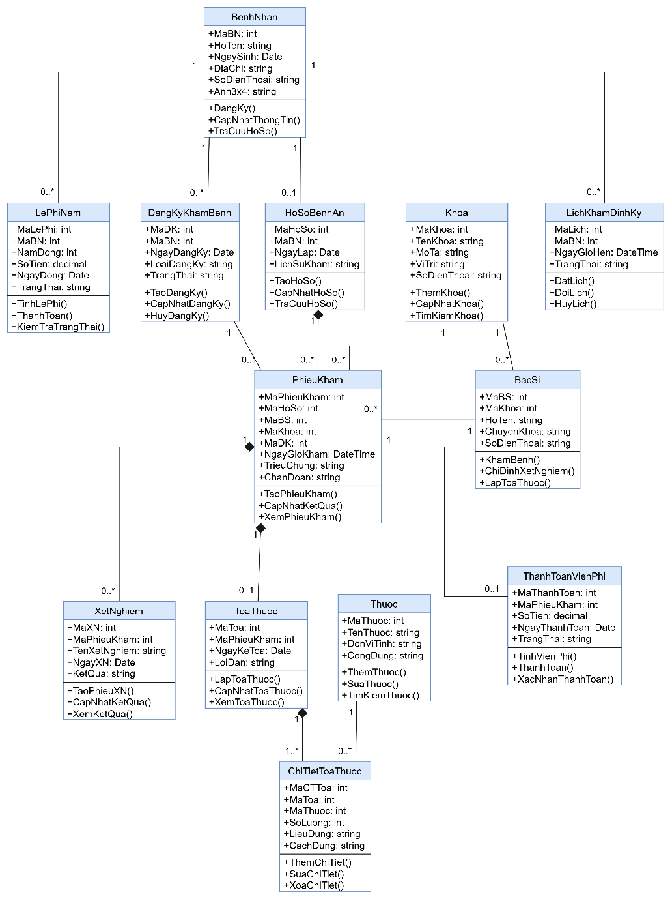
3) Hãy xác định các Actor và các Use Case tổng quát có trong mô tả trên. Sử dụng StarUML, vẽ Use Case Diagram tổng quát cho toàn bộ hệ thống. Mô hình đảm bảo cho phép quản lý toàn bộ các loại thực thể và các xử lý cần thiết liên quan. Lưu file bài làm và mô hình với tên phù hợp.
- Xác định Actor
STT | Actor | Vai trò
1 | BenhNhan | Đăng ký khám, đặt lịch, nhận toa thuốc
2 | NhanVien | Tiếp nhận bệnh nhân, quản lý hồ sơ, thu phí, đặt lịch và hoàn tất điều trị
3 | BacSi | Khám bệnh, chẩn đoán, chỉ định xét nghiệm, lập toa thuốc
4 | NhanVienXetNghiem | Thực hiện xét nghiệm và cập nhật kết quả
5 | Admin | Quản lý khoa, bác sĩ, thuốc và tài khoản hệ thống
- Use Case tổng quát
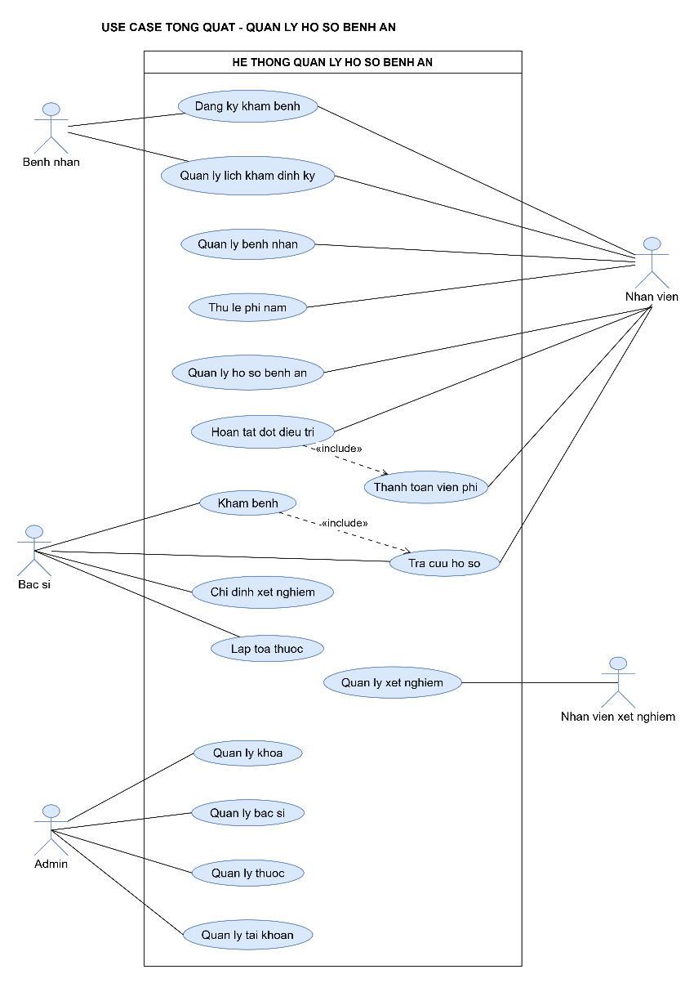
4) Vẽ Use Case Diagram phân rã chi tiết hoạt động từ lúc bệnh nhân vào đăng ký khám bệnh, xét nghiệm cho đến khi nhận được toa thuốc.
- UC1: Đăng ký khám bệnh
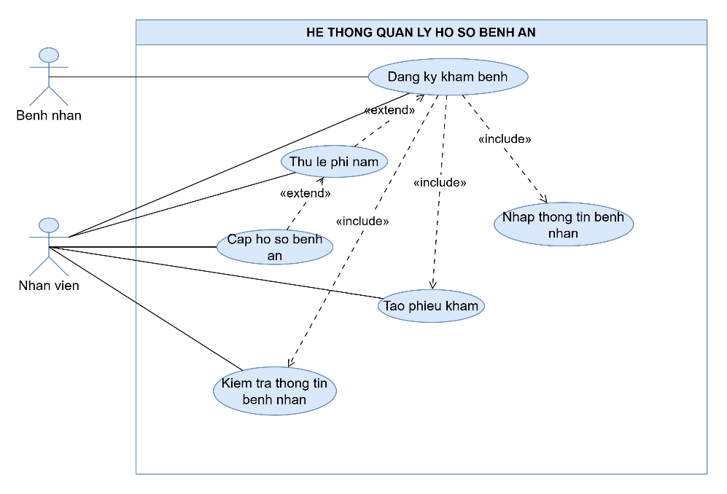
- UC2: Kiểm tra thông tin bệnh nhân
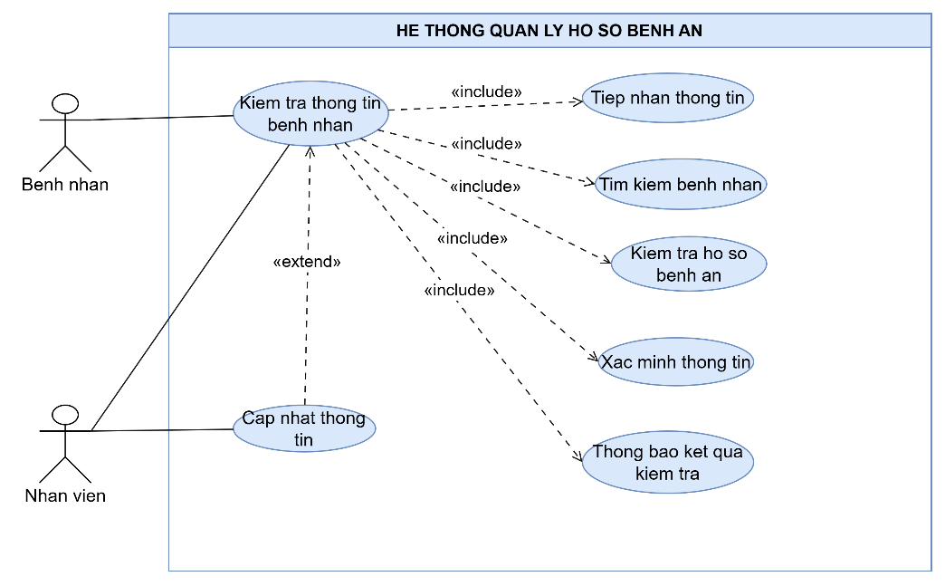
- UC3: Thu lệ phí năm
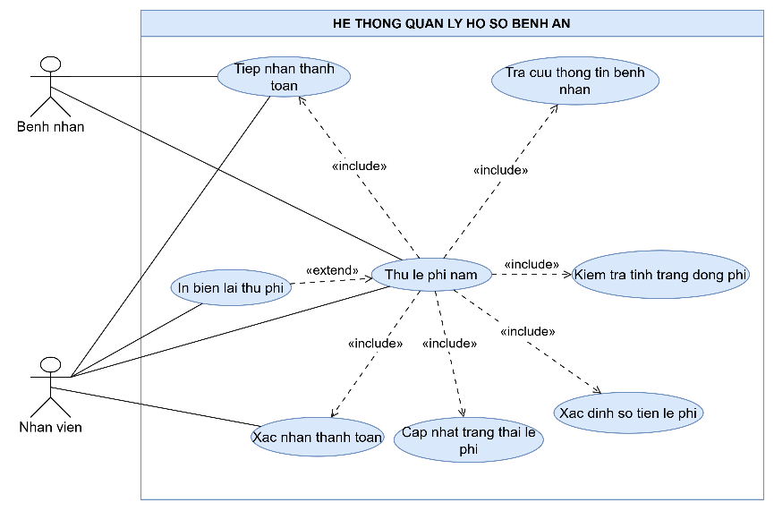
- UC4: Cấp hồ sơ bệnh án
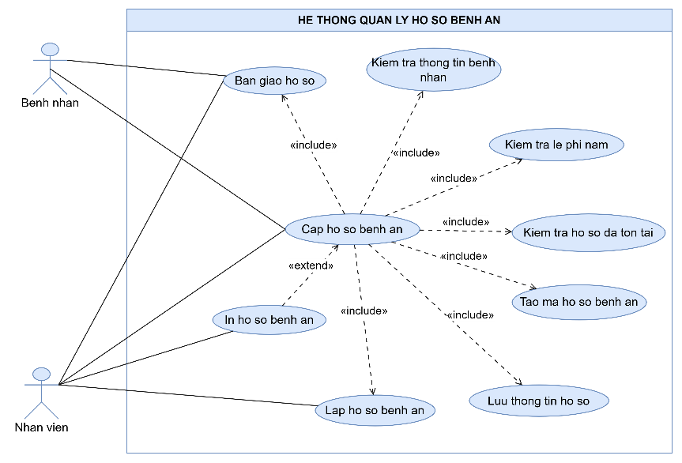
- UC5: Tạo phiếu khám
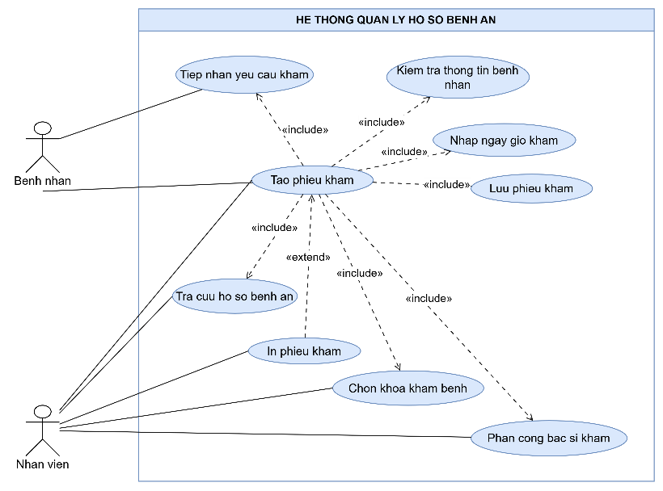
- UC6: Tra cứu hồ sơ bệnh án
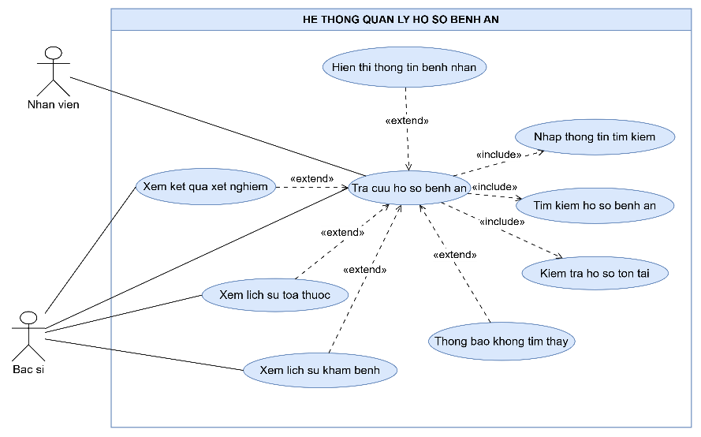
- UC7: Khám bệnh
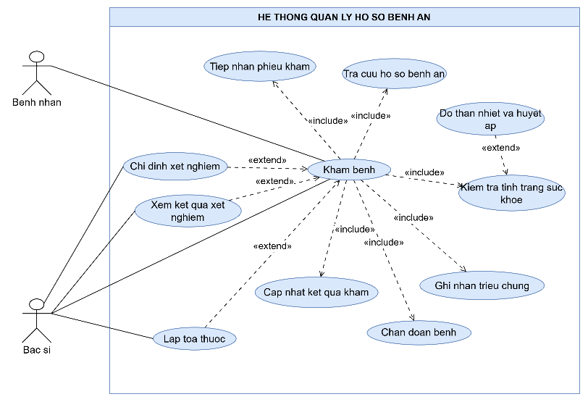
- UC8: Ghi nhận triệu chứng
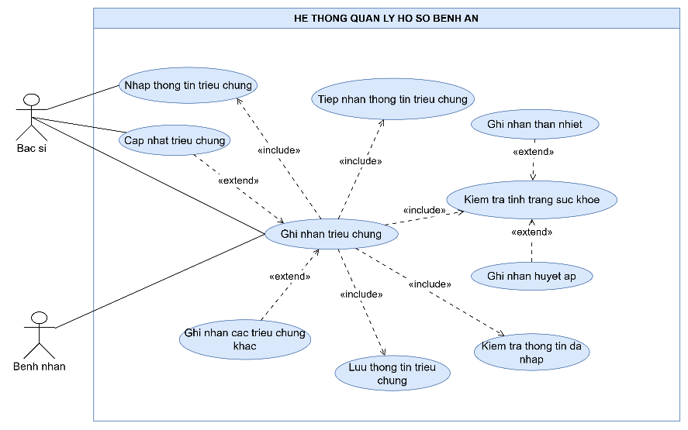
- UC9: Chẩn đoán bệnh
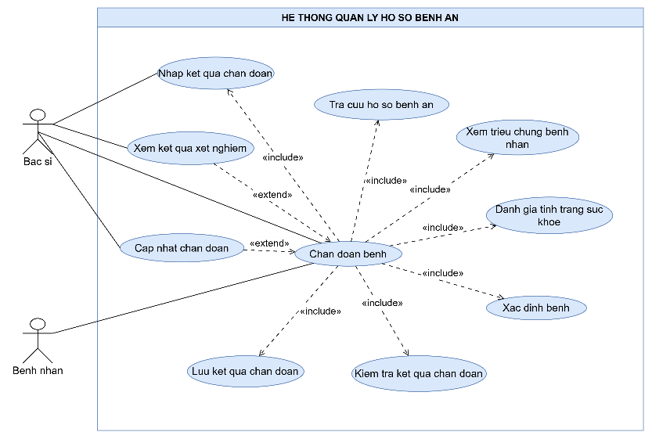
- UC10: Chỉ định xét nghiệm
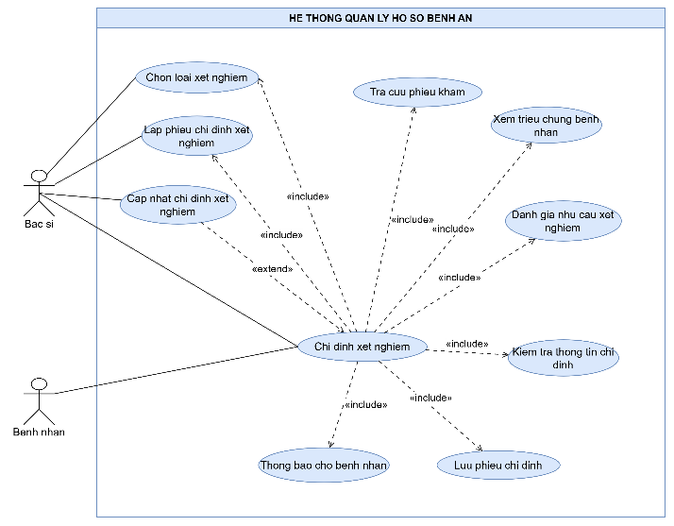
- UC11: Thực hiện xét nghiệm
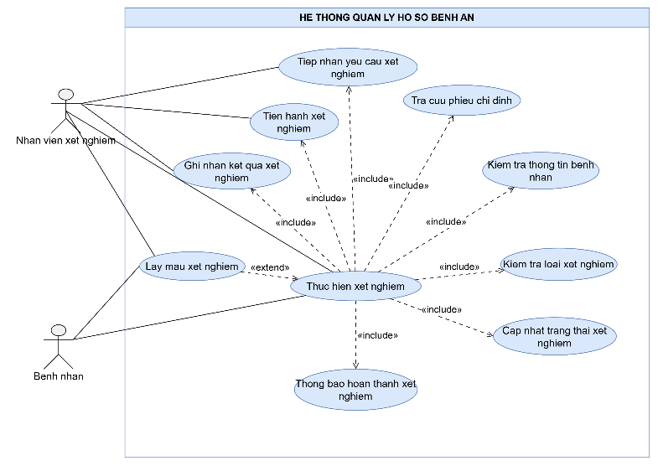
- UC12: Cập nhật kết quả xét nghiệm
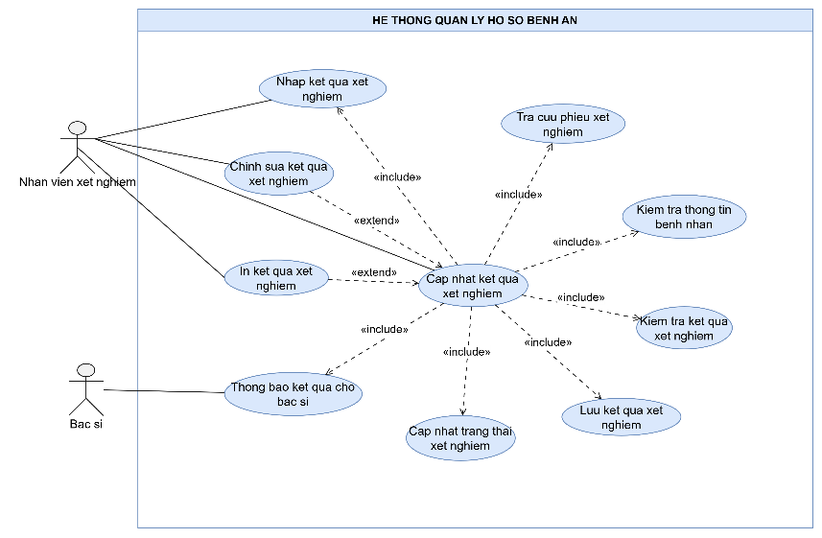
- UC13: Xem kết quả xét nghiệm
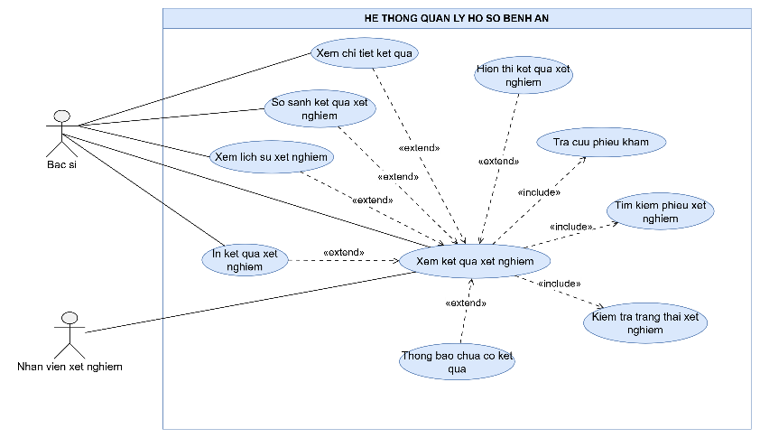
- UC14: Lập toa thuốc
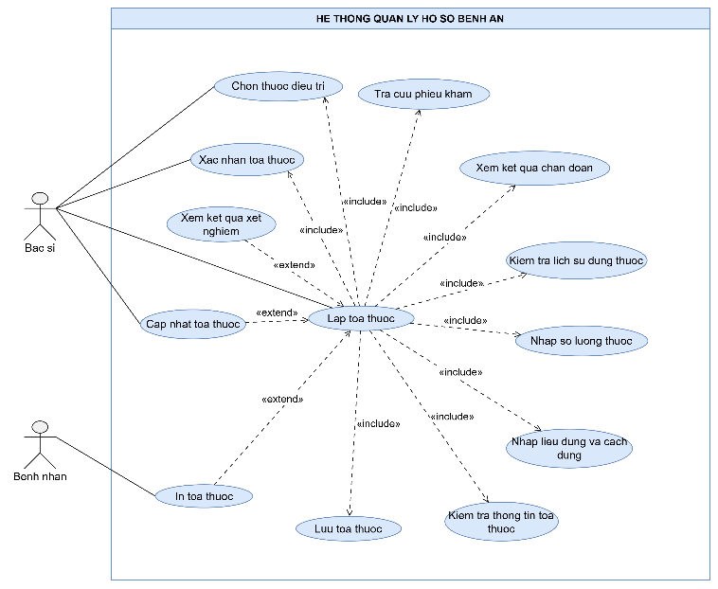
- UC15: Thêm chi tiết thuốc
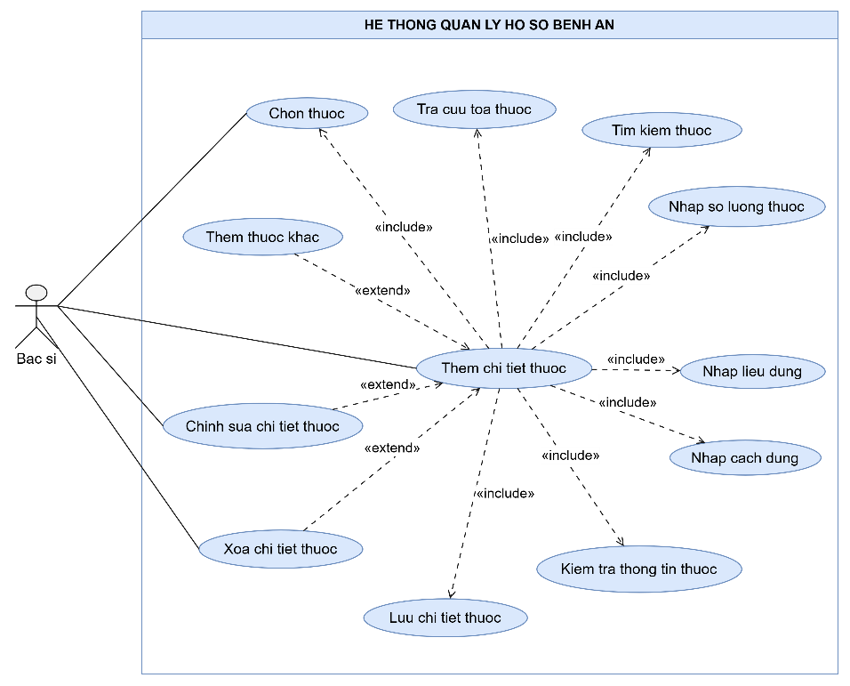
- UC16: Nhận toa thuốc

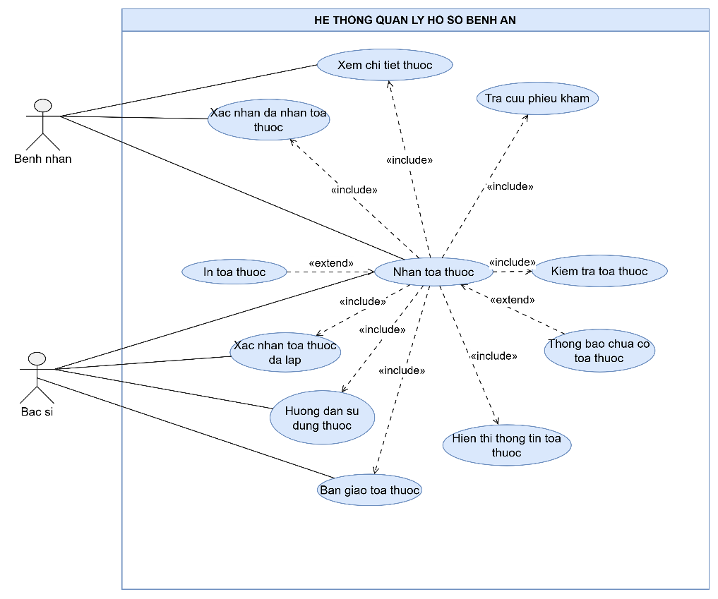
Đặc tả Use Case
UC1. Đăng ký khám bệnh
Tên Use Case | Đăng ký khám bệnh
Actor | Bệnh nhân, Nhân viên
Mô tả | Cho phép bệnh nhân đăng ký khám bệnh tại bệnh viện. Nhân viên tiếp nhận, kiểm tra thông tin và tạo phiếu khám cho bệnh nhân.
Tiền điều kiện (Precondition) | Bệnh nhân cung cấp đầy đủ thông tin cá nhân cần thiết để đăng ký khám.
Hậu điều kiện (Postcondition) | Thông tin đăng ký được lưu và phiếu khám được tạo thành công.
Luồng sự kiện chính (Basic Flow)
Actor | Hệ thống
1. Bệnh nhân yêu cầu đăng ký khám bệnh. | 2. Hiển thị giao diện đăng ký khám.
3. Nhân viên nhập thông tin bệnh nhân. | 4. Kiểm tra thông tin và tra cứu hồ sơ bệnh án.
5. Nhân viên xác nhận thông tin bệnh nhân. | 6. Hiển thị thông tin hồ sơ bệnh án hợp lệ.
7. Nhân viên chọn khoa, bác sĩ và thời gian khám. | 8. Tạo phiếu khám và lưu thông tin đăng ký.
9. Bệnh nhân nhận thông tin đăng ký. | 10. Thông báo đăng ký khám thành công.
Luồng sự kiện thay thế (Alternate Flow)
4.1 Nếu bệnh nhân chưa có hồ sơ, tiến hành đăng ký mới, thu lệ phí năm và cấp hồ sơ bệnh án.
4.2 Nếu thông tin không hợp lệ, hệ thống yêu cầu nhập lại.
6.1 Nếu hồ sơ không tồn tại, hệ thống thông báo để nhân viên kiểm tra lại.
8.1 Nếu bác sĩ hoặc thời gian khám không phù hợp, nhân viên lựa chọn lại.

UC14. Lập toa thuốc
Tên Use Case | Lập toa thuốc
Actor | Bác sĩ
Mô tả | Cho phép bác sĩ lập toa thuốc cho bệnh nhân sau khi khám bệnh, dựa trên kết quả chẩn đoán và xét nghiệm (nếu có).
Tiền điều kiện (Precondition) | Bệnh nhân đã được khám và có phiếu khám cùng thông tin chẩn đoán.
Hậu điều kiện (Postcondition) | Toa thuốc được tạo, lưu vào hệ thống và liên kết với phiếu khám bệnh.
Luồng sự kiện chính (Basic Flow)
Actor | Hệ thống
1. Bác sĩ chọn chức năng lập toa thuốc. | 2. Hiển thị giao diện lập toa thuốc.
3. Bác sĩ chọn phiếu khám của bệnh nhân. | 4. Hiển thị thông tin bệnh nhân và kết quả chẩn đoán.
5. Bác sĩ tìm kiếm và lựa chọn thuốc điều trị. | 6. Hiển thị thông tin thuốc được chọn.
7. Bác sĩ nhập số lượng, liều dùng và cách sử dụng. | 8. Kiểm tra tính hợp lệ của thông tin thuốc.
9. Bác sĩ xác nhận hoàn tất toa thuốc. | 10. Lưu toa thuốc và các chi tiết thuốc vào hệ thống.
11. Bác sĩ xem lại toa thuốc đã lập. | 12. Thông báo lập toa thuốc thành công.
Luồng sự kiện thay thế (Alternate Flow)
4.1 Nếu không tìm thấy phiếu khám, hệ thống thông báo và yêu cầu bác sĩ chọn lại.
6.1 Nếu không tìm thấy thuốc, hệ thống thông báo để bác sĩ lựa chọn thuốc khác.
8.1 Nếu số lượng hoặc liều dùng không hợp lệ, hệ thống yêu cầu nhập lại.
9.1 Nếu bác sĩ muốn thêm thuốc khác, hệ thống cho phép tiếp tục thêm chi tiết thuốc.
10.1 Nếu lưu toa thuốc thất bại, hệ thống thông báo lỗi và không ghi nhận toa thuốc chưa hoàn chỉnh.

5) Vẽ Activity Diagram cho Câu 4 ở trên. Lưu lại mô hình với tên file phù hợp.
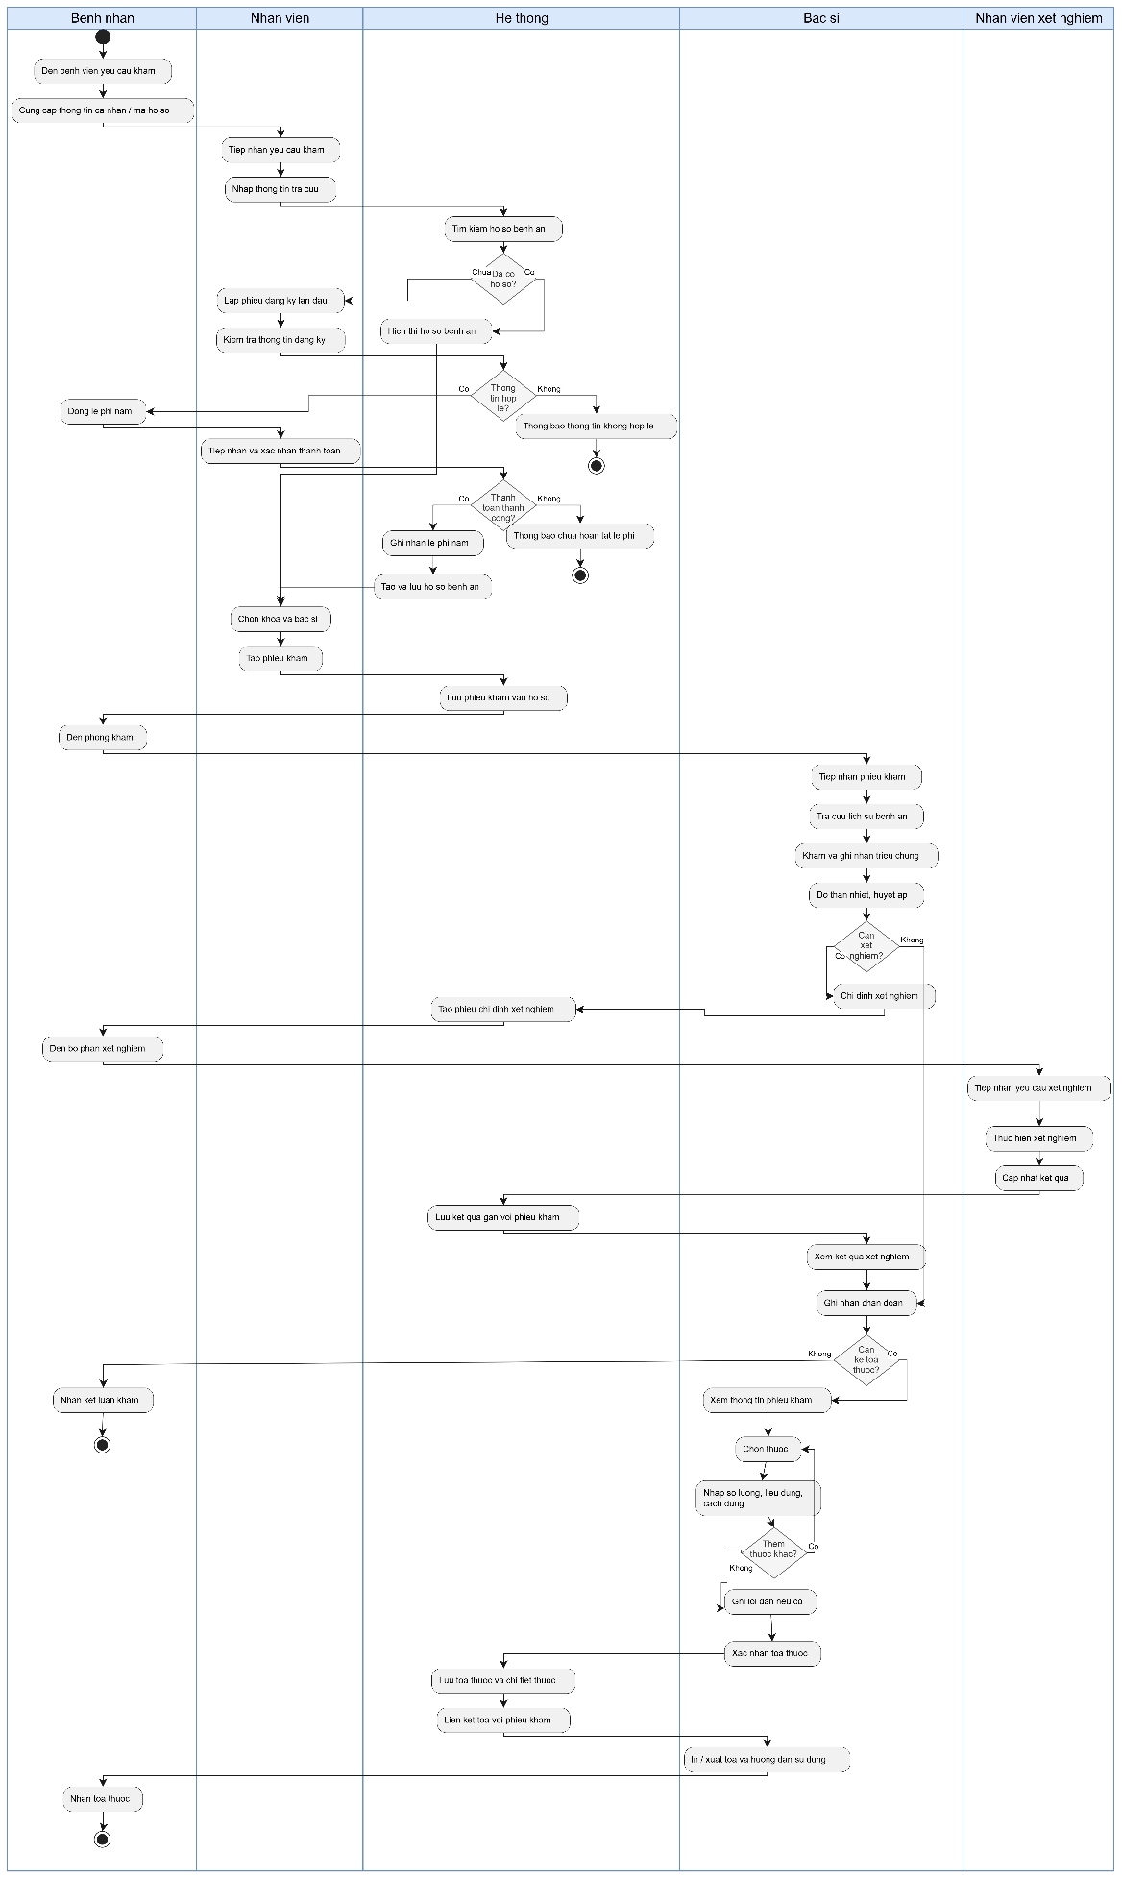
6) Vẽ Sequence Diagram cho nghiệp vụ “Lập toa thuốc” để mô tả quy trình bác sĩ kê toa thuốc cho bệnh nhân sau khi khám bệnh.
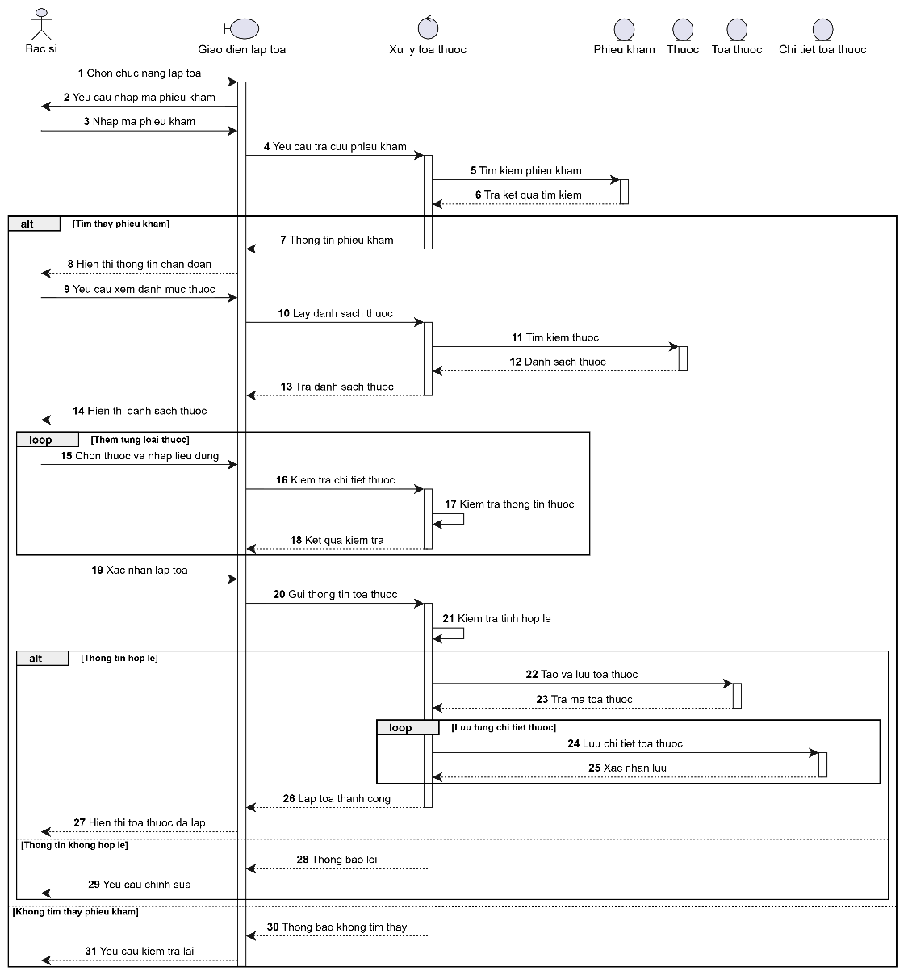
7. Thiết kế Form kết nối với CSDL
- Frm Bệnh nhân
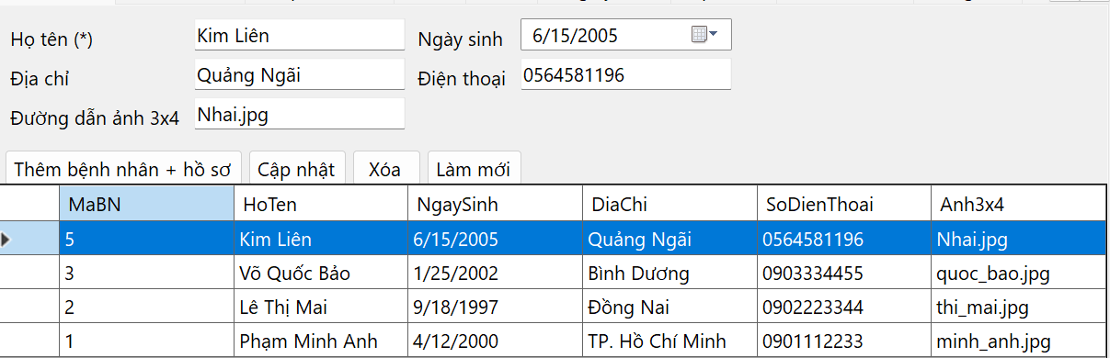
- Frm Phiếu khám
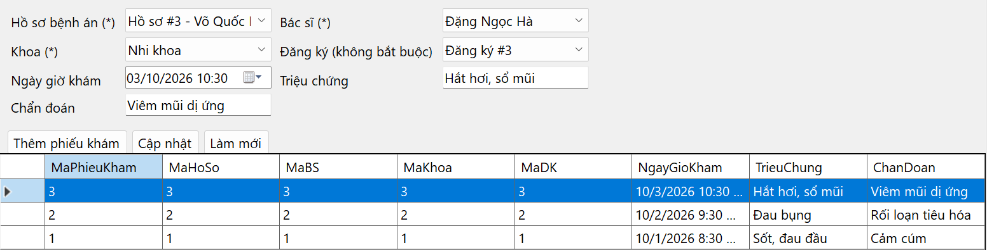
- Frm Lập toa thuốc
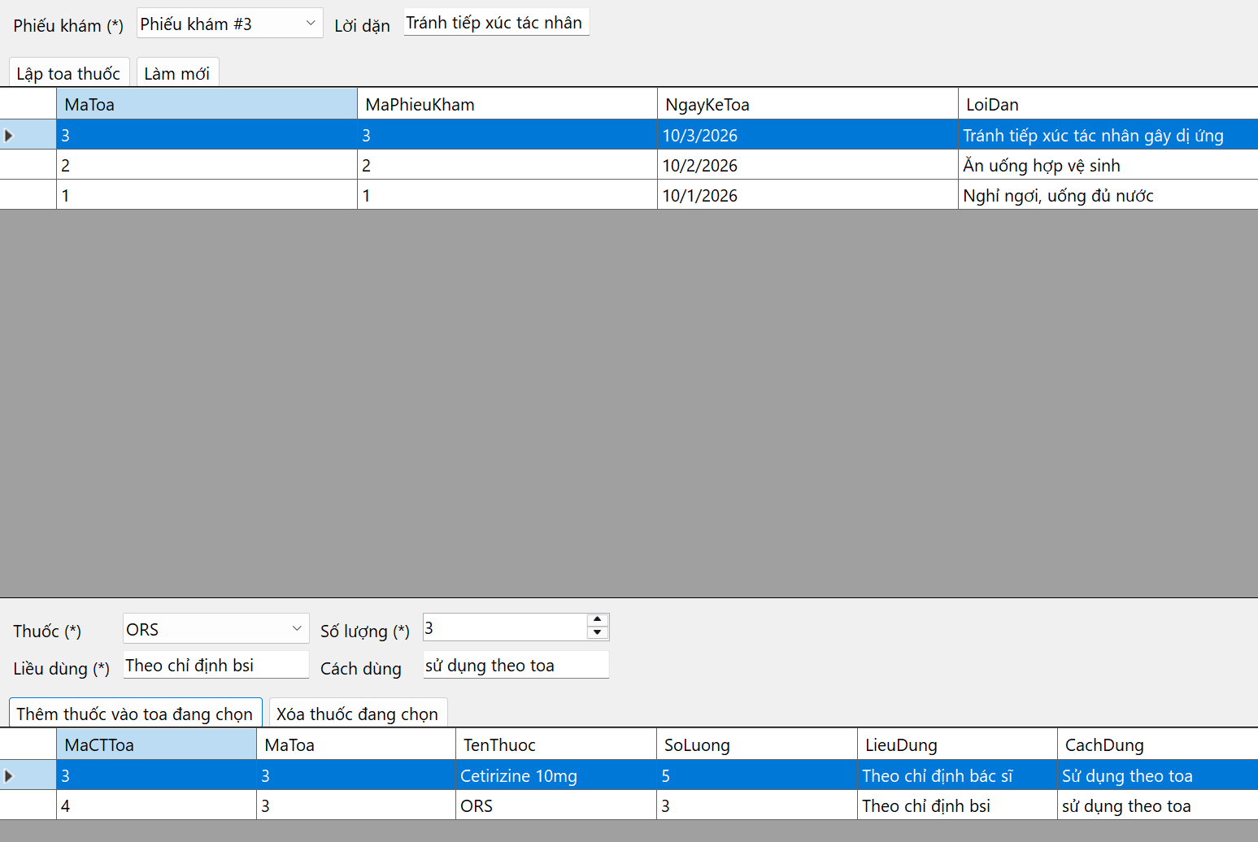
- Frm khoa
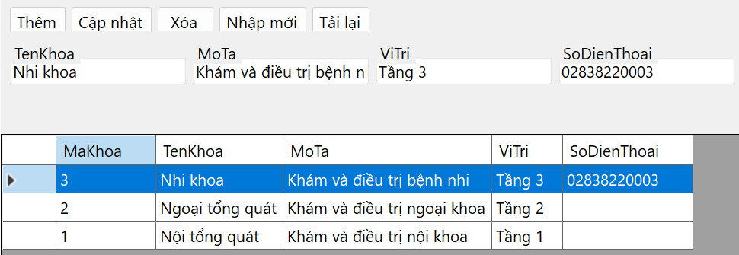
- Frm Bác sĩ
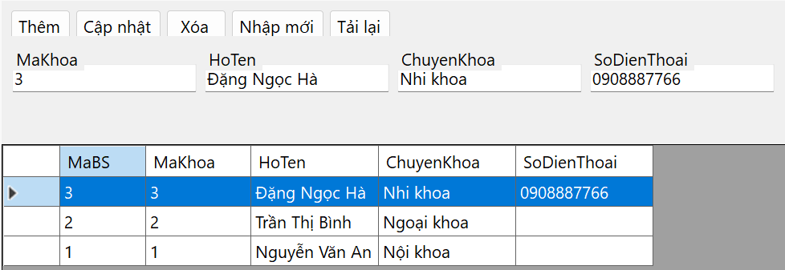
- Frm Đăng ký khám
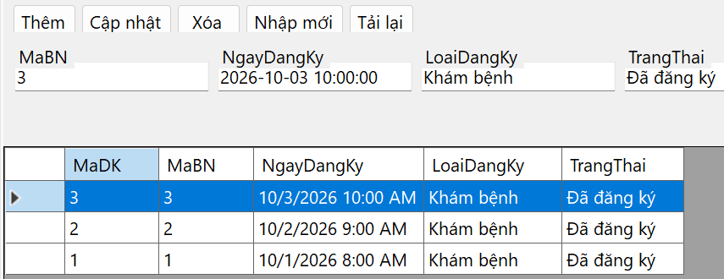
- Frm Lệ phí năm
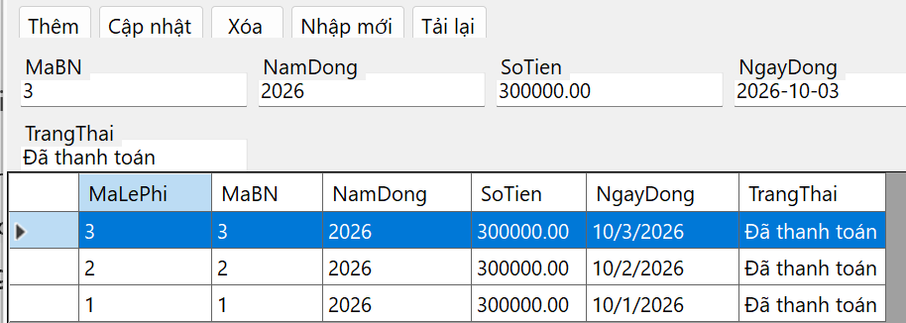
- Frm Hồ sơ bệnh án
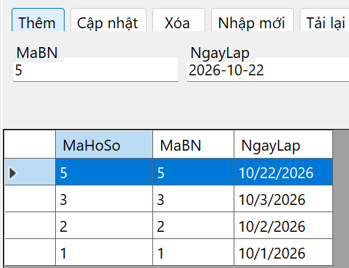
- Frm Xét nghiệm
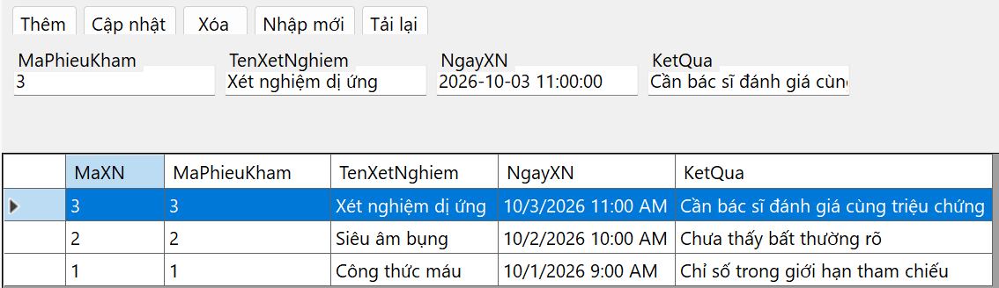
- Frm Danh mục thuốc
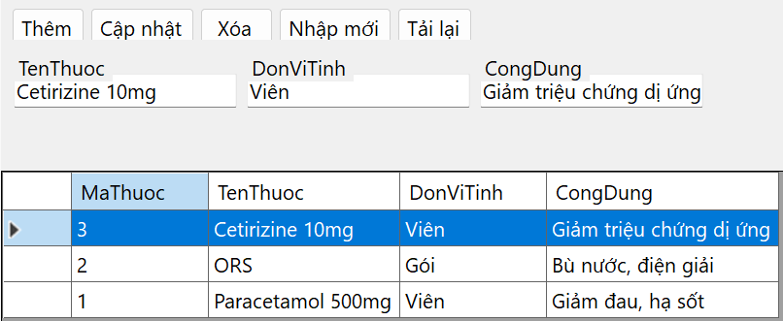
- Frm lịch khám định kỳ
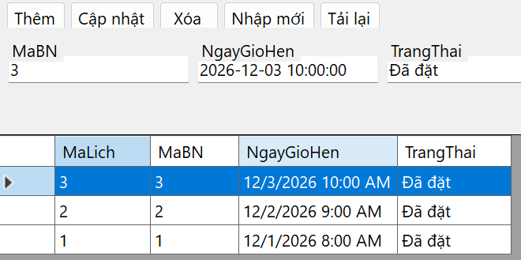
- Frm thanh toán viện phí
